Tipo da Sonda Sonda s Terres tres Sonda s Ma rítima s TOTAL

Tipo do Poço

Sondas de Perfuração em Atividade*
2009 ja n/10 fe v/10 ma r/10 a br/10 ma i/10 jun/10 jul/10 a go/10 s e t/10 out/10 nov/10 de z/10 2010**
65 26 37 41 40 40 40 44 43 41 42 - 60
53 23 28 32 32 34 38 47 51 47 46 - 66
118 49 65 73 72 74 78 91 94 88 88 - 126
Número de Poços Perfurados (Concluídos)
2009 ja n/10 fe v/10 ma r/10 a br/10 ma i/10 jun/10 jul/10 a go/10 s e t/10 out/10 nov/10 de z/10 Tota l 2010
No mês de setembro houve uma redução de 4% na produção de petróleo se comparado ao mesmo mês de 2009, fato este em decorrência das paradas programadas de produção da UPGN II (Urucu), da Plataforma P-35 (Marlim) e P-33 (Garoupa). Já o gás natural teve um incremento de 6,2% na sua produção.

Explora tório

Des envolvimento

TOTAL

Loca liza çã o Terra Ma r Tota l

Tipo Novos Ca mpos
Te rra 78 4 5 10 5 7 10 14 4 7 2 - 68
Ma r 63 5 13 7 7 8 12 4 6 5 2 - 69
Te rra 579 56 44 39 39 46 35 36 44 40 34 - 413
Ma r 124 12 10 8 5 5 12 17 20 9 4 - 102
844 77 72 64 56 66 69 71 74 61 42 - 652
Notificações de Descobertas (Indícios de Hidrocarbonetos)*
2009 ja n/10 fe v/10 ma r/10 a br/10 ma i/10 jun/10 jul/10 a go/10 s e t/10 out/10 nov/10 de z/10 Tota l 2010
79 6 3 3 7 5 10 9 6 3 3 - 55
52 7 6 12 6 7 5 8 3 7 11 - 72
131 13 9 15 13 12 15 17 9 10 14 - 127
Declarações de Comercialidade**
2009 ja n/10 fe v/10 ma r/10 a br/10 ma i/10 jun/10 jul/10 a go/10 s e t/10 out/10 nov/10 de z/10 Tota l 2010
13 1 1 1 0 1 0 2 0 0 0 6
Em outubro, a média permaneceu igual ao mês de setembro. Isto devido
às paradas programadas para manutenção de nove plataformas na Bacia
de Campos: P-26 (Marlim), P-27 (Voador), P-33 (Garoupa) e P-35 (Marlim), P-25 e P-31 (Albacora), PCE-1 (Enchova), P-07 (Bicudo) e P-15 (Piraúna). Além disso, a seca na região do Amazonas também dificultou o escoamento da produção da Unidade Operacional daquela região, influenciando o resultado do mês.

A estratégia da ANP em perfurar, em 2010, áreas no Pré-Sal para demonstrar suas estimativas das reservas, mostrou-se eficaz. O poço de Libra (estimativa de 15 bilhões de barris) na Bacia de

Ca mpos Ma rgina is
Novos Ca mpos Proviós rios Anexa çã o de Ca mpos TOTAL
1 0 0 0 0 1 0 0 0 0 1 2
8 0 0 0 6 11 1 0 1 2 0 21
22 1 1 1 6 13 1 2 1 2 1 29
Campos e o poço de Franco (estimativa em 6 bilhões de barris) na Bacia de Santos comprovaram isto. Franco foi uma das áreas

*Sondas atuando em perfurações de novos poços.
**Total de sondas atuando em 2010.

EXPLORAÇÃO
Segundo a ANP, no período de maio a outubro, foram perfurados e concluídos 81 poços exploratórios (31 no mar e 44 em terra), que resultaram em 77 notificações de indícios de hidrocarbonetos. Destas notificações, 41 foram em mar e 36 em terra, sendo que 15 aconteceram no horizonte do Pré-Sal.
Das 15 descobertas que ocorreram no horizonte do Pré-Sal, 11 situam-se na Bacia Campos e as outras quatro na Bacia de Santos.
Já as 36 descobertas em terra localizam-se nas bacias do Espirito Santo (11), Sergipe-Alagoas (10), Potiguar (7), Recôncavo Baiano (3), São
Francisco (3), Parnaíba (1) e Solimões (1).
As demais 26 descobertas em mar situam-se nas bacias de Campos (17), Santos (4), Espirito Santo (3), Sergipe (1) e Potiguar (1).
As empresas privadas informaram 55,84% das notificações ( 50% em terra e 61% no mar) e a Petrobras 44,16% (50% em terra e 39,02% no mar) .
Até o final do mês de outubro, 126 sondas de perfuração estiveram em atividade no País, perfurando novos poços. Um número pouco superior ao registrado no ano de 2009, de 118 sondas. No entanto, o mês com maior atividade foi o de agosto, registrando 94 sondas, sendo 51 em mar e 43 em terra.
Com relação ao número de poços concluídos, neste ano de 2010 foram concluídos 652 poços até outubro, correspondentes a 77% do total de 2009. Mantida a média mensal do ano, a maior defasagem será nos poços de desenvolvimento da produção. Já a quantidade de poços exploratórios será superior a do ano passado.
Por outro lado, a contagem de notificações de indícios de hidrocarbonetos até outubro de 2010 corresponde a 97% do total de 2009.
Observa-se, então, que o nível de atividade do setor no país em 2010 permanece similar ao de 2009, apesar da ausência de novas rodadas de licitações desde o ano de 2008.
A ANP recebeu até outubro de 2010, 29 declarações de comercialidade, número já superior a todo ano de 2009. Foram, por ordem numérica, nas bacias de Sergipe (10), Potiguar (10), Espirito Santo (7) e Recôncavo (2).

RODADAS DE LICITAÇÃO

 |  | Rodada | s de Licitação
Rodadas Realizadas | Blocos em Exploração out/10 | Campos em Período de Produção *  out/10 | Área Concedida (km2)  out/10** | Área Efetiva das Bacias Sedimentares  (km2) | % Área Concedida/Área Efetiva
9 | 357 | 395 | 344.640 | 2.810.484 | 12,26%
Agentes Econômicos
Grupos Empresarias atuando em E&P no Brasil |  | Nacionais |  | Estrangeiros
77 |  | 39 |  | 38
* Ca mpos na Fa s e de Produçã o na s eta pa s de des envol vi mento ou produçã o
** Apena s á rea concedi da na Fa s e de Produçã o
Com a sanção do novo marco regulatório para as atividades de E&P, a 11ª Rodada de Licitações de Blocos Exploratórios sob o Regime de Concessão e a 1ª Rodada de Licitações sob o Regime de Partilha de Produção poderão ocorrer no primeiro semestre de 2011, em momentos distintos, após preposição final do Conselho Nacional de Política Energética (CNPE).

PRODUÇÃO
No período de maio a outubro de 2010, quatro campos iniciaram produção: dois terrestres no Estado do Espirito Santo (São Mateus Leste e Oeste), outro terrestre no Estado da Bahia (Socorro Extensão Norte) e o Campo de Uruguá, em mar, próximo ao litoral do Rio de Janeiro.
Atualmente, tendo outubro como referência, dos 395 campos em período de produção no Brasil, 80 estão na etapa de desenvolvimento da produção e 283 em produção efetiva, sendo que 72 em mar e 211 em terra.
Além dos campos em produção efetiva, 11 TLD´s (Teste de Longa Duração) em poços exploratórios estão contribuindo para a produção nacional, sendo nove em terra (nas Bacias de Espirito Santo (3), Potiguar (3), Sergipe/Alagoas (1) e dois em mar, na Bacia de Santos (Tupi e Tiro)). A produção total foi de 34.712,40 bbl/d de petróleo e de 860,72 mm3/d de gás natural.
ofertadas no Contrato de Cessão Onerosa realizado entre a União
e a Petrobras.
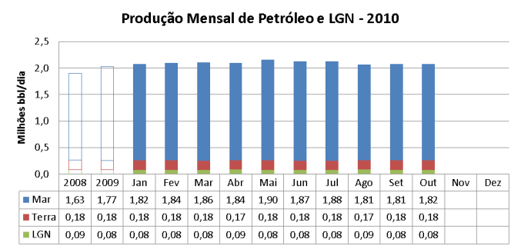

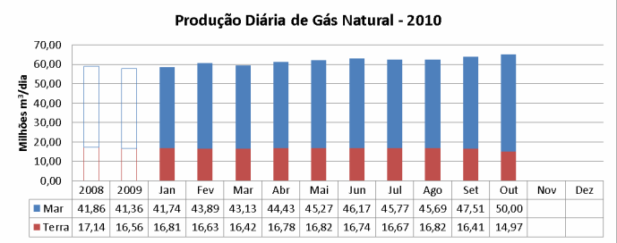

IMPORTAÇÃO E EXPORTAÇÃO
A balança comercial brasileira de petróleo bruto continua apresentando superávit.
Considerando os embarques diretos, a China continua sendo o destino da maior parte do petróleo brasileiro. As vendas subiram 125% (em volume) de janeiro a outubro se comparadas a 2009. De janeiro a setembro de 2010, os chineses importaram 179,5 mil barris por dia do Brasil.
Somente até setembro deste ano, as receitas acumuladas com as exportações de Petróleo apresentam incremento da ordem de 22% e

Página 02 Página 03 Página 04

decréscimo nos dispêndios acumulados com a importação da ordem de 15%, ambos os dados comparados com a ano de 2009.
Os pagamentos efetuados a título de participação especial também seguiram a mesma tendência de aumento verificada para os royalties. Os valores arrecadados pela União, Estados e Municípios foram aproximadamente 75 % maiores que aqueles do mesmo período do ano passado, alcançando valores de R$ 4,7 bilhões, R$ 3,7 bilhões e R$ 935 milhões, respectivamente.
Participações Governamentais (Milhões R$) em 2010
Royalties

MME/SPG/DEPG
BOLETIM DE EXPLORAÇÃO E PRODUÇÃO DE PETRÓLEO E GÁS NATURAL
depg@mme.gov.br Número 03 – mai-nov/2010


Beneficiários
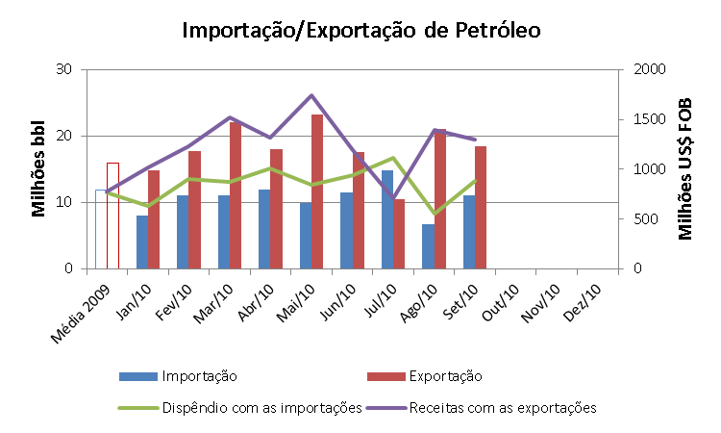

União Estados Municípios TOTAL
Beneficiários
União Estados Municípios TOTAL

Variáveis
Jan Fev Mar Abr Mai Jun Jul Ago Set Out Nov Dez TOTAL
223,11 229,58 237,51 217,63 244,15 249,93 250,16 229,19 233,87 240,07 - - 2.355,20
235,66 242,04 250,33 228,49 254,95 260,70 259,20 239,66 244,66 251,94 - - 2.467,63
267,21 274,60 283,70 261,14 291,69 298,48 297,77 273,31 281,09 287,47 - - 2.816,47
725,98 746,22 771,54 707,26 790,80 809,11 807,13 742,16 759,63 779,47 - - 7.639,30
Participação Especial
Jan Fev Mar Abr Mai Jun Jul Ago Set Out Nov Dez TOTAL
131,23 1.405,03 133,02 133,78 1.432,44 135,63 - 1.301,76 4,76 - - - 4.677,65
104,98 1.124,02 106,42 107,03 1.145,95 108,50 - 1.041,41 3,81 - - - 3.742,12
26,25 281,01 26,60 26,76 286,49 27,13 - 260,35 0,95 - - - 935,53
262,46 2.810,06 266,04 267,57 2.864,88 271,26 - 2.603,52 9,52 - - - 9.355,30
Variáveis Mensais
Jan Fev Mar Abr Mai Jun Jul Ago Set Out Nov Dez Média

INTRODUÇÃO
Este terceiro boletim de Exploração e Produção de Petróleo e Gás Natural traz informações relativas ao período de MAIO à NOVEMBRO de 2010. As informações de gráficos e tabelas têm como fonte a Agência Nacional do Petróleo, Gás Natural e Biocombustíveis – ANP.

Preço Petróleo (R$/m3) 791,56 791,9 799,17 831,77 799,27 762,29 754,61 771,48 - - - - 787,76
Quadro Resumo |  | Petróleo |  |  |  |  |  | Gás Natural
Quadro Resumo |  | Unid. | 2008 | 2009 | Δ % |  |  | Unid. | 2008 | 2009 | Δ %
1. Reservas Provadas | Bilhões de barris |  | 12,80 | 12,85 | 0,4 |  | Bilhões de m³ |  | 364,2 | 366,5 | 0,6
2. Produção (inclui LGN) | Milhões de bbl./dia. |  | 1,904 | 2,029 | 6,6 |  | Milhões de m³/dia |  | 59,2 | 57,9 | -2,2
3. Consumo* |  |  | 1,907 | 1,896 | -0,6 |  |  |  | 72,2 | 59,1 | -18,1
4. Importação |  |  | 0,409 | 0,393 | -3,9 |  |  |  | 30,92 | 22,92 | -25,8
5. Exportação |  |  | 0,433 | 0,526 | 21,5 |  |  |  | - | - | -
6. Oferta de Gás Nacional |  |  | - | - | - |  |  |  | 29,03 | 22,1 | -23,9
7. Relação Reserva / Produção | Anos |  | 18,2 | 17,4 | -5,7 |  | Anos |  | 21 | 21,8 | 3,8

Preço Petróleo (US$/bbl 70,74 68,4 71,18 75,32 70,12 67,12 67,83 69,74 - - - - 70,06

Brent Dated (US$/bbl) ço Gás Natural (R$/103
Taxa Câmbio (RS/US$)
74,27 74,27 74,27 84,88 75,16 74,85 75,68 77,15 - - - - 76,32
520,9 523,48 490,5 478,52 473,06 500,40 473,32 466,52 - - - - 490,84
1,78 1,84 1,79 1,76 1,81 1,81 1,77 1,76 - - - - 1,79

As importações de gás natural seguem confirmando a tendência de aumento em relação à média de 2009, sendo justificada, basicamente, pela recuperação da atividade industrial após a crise mundial.
A demanda mensal vem aumentando em função do aumento do consumo térmico nos estados do Ceará, Pernambuco, Rio de Janeiro, São Paulo, Minas Gerais e Mato Grosso do Sul e no consumo industrial dos Estados do Espírito Santo, São Paulo e Pernambuco.
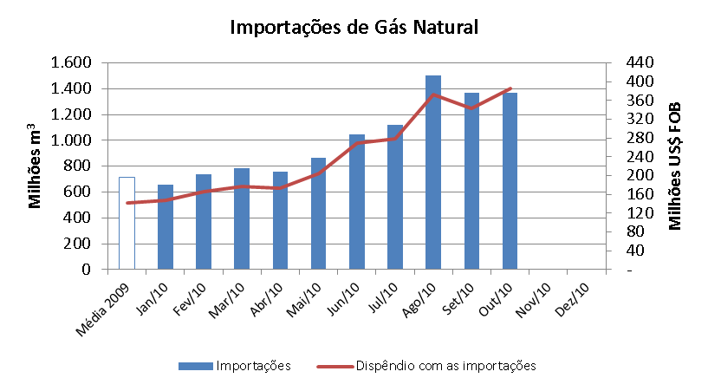
PARTICIPAÇÕES GOVERNAMENTAIS
No acumulado do ano de 2010, a arrecadação a título de royalties e participação especial por parte da União, Estados e Municípios tem sido maior que aquela do mesmo período de 2009. Isto se deve ao aumento da produção, mas também à elevação do preço do petróleo.
Estima-se que esta alta na arrecadação se prolongue pelo início de 2011, uma vez que os preços médios do petróleo e do gás natural tendem a permanecerem superiores à média registrada no ano passado.
Especificamente em relação aos royalties, a União já recebeu, até outubro/2010, mais de R$ 2,3 bilhões, contra R$ 1,4 bilhão no mesmo período do ano passado, um aumento de mais de 64%. Em 2010, os Estados já receberam aproximadamente R$ 2,5 bilhões e os Municípios mais de R$ 2,8 bilhões.

PRÉ-SAL – NOVO MARCO REGULATÓRIO
Dos quatro Projetos de Lei encaminhados ao Congresso Nacional em 2009, para estabelecer um novo marco regulatório para o setor de E&P no Brasil, dois já se tornaram Lei (PL’s nº 5.939 e 5.941), um encontra-se em fase de sanção presidencial (PL nº 5.940) e outro permanece em trâmite no Senado (PL nº 5.938).
Os dois PL’s aprovados pelo Congresso Nacional tornaram-se as Leis nº
12.276 e 12.304, em 30 de junho e 02 de agosto, respectivamente.
A Lei 12.276 resultou no Contrato de Cessão Onerosa, assinado em setembro como parte do processo de capitalização da Petrobras. O valor do Contrato foi de 74,8 bilhões de reais. O valor médio do barril de petróleo foi definido em US$ 8,51. O contrato determina o Conteúdo Local mínimo de 37% para a fase exploratória e de 65% para a etapa de desenvolvimento da produção.
Já a Lei nº 12.304 autorizou o Poder Executivo a criar a empresa pública denominada Pré-Sal Petróleo S.A. (PPSA), que será responsável por gerenciar os futuros contratos de partilha de produção em nome da União.
Como o PL nº 5.940, que originalmente tratava apenas do Fundo Social, foi aprovado com o modelo de Partilha de Produção incorporado, o PL restante, o de nº 5.938, permanece em trâmite no Senado para discutir melhor os critérios para as distribuições das parcelas de Royalties e Participação Especial de Estados e Municípios.
Estes Projetos e as Leis originaram três Grupos de Trabalhos (GT´s): GT do Contrato de Cessão Onerosa, com a finalidade de elaborar o contrato de Cessão Onerosa, que foi aprovado pelo CNPE e assinado com a Petrobras em 03 de setembro de 2010; o GT do Contrato de Partilha da Produção, com a finalidade de elaborar as minutas dos Editais das Licitações e dos Contratos de Partilha de Produção e o GT da Empresa Pública PPSA, formado para elaborar o Estatuto da nova empresa pública - Pré-Sal Petróleo S.A., que terá como atribuições principais gerir os contratos de partilha e a comercialização do petróleo e gás natural extraídos do Pré-Sal.

*Inclui consumo direto do produtor, nas unidades de E&P, UPGNs e transporte.

FATOS RELEVANTES
A produção de petróleo no Brasil atingiu, em agosto, o recorde de 2.078 milhões de barris diários de média. O recorde foi superior em 961,74 barris ao anterior, registrado em abril de 2010.
Foi aprovado no dia 01/dez, o PL n.º 5.940/2009, que trata do marco regulatório do Pré-sal, criando o Fundo Social e instituindo o modelo de partilha de produção para as atividades de exploração e produção de hidrocarbonetos na província petrolífera do Pré-sal. O projeto agora irá para a sanção presidencial.
Em junho, pela primeira vez, o Brasil apareceu em posição de destaque como país produtor de petróleo no relatório da US. Energy Information Administration (EIA) - a agência estadunidense de planejamento energético. Ao lado do Cazaquistão e da Rússia, o país aparece como uma das principais promessas de crescimento da produção de petróleo até 2035.
A produção de gás bateu recorde em outubro de 2010, com cerca de 65 milhões/dia de metros cúbicos, aumento de 9,3% em relação à produção do mesmo mês no ano passado e de 1,64% se comparada ao mês de agosto de 2010.
O primeiro poço em águas ultra profundas da Bacia de Sergipe-Alagoas operado pela Petrobras, identificou, em 27 de outubro, a presença de petróleo leve. Trata-se de uma nova província petrolífera. O bloco SEALM- 426 da concessão BM-SEAL-11, está localizado no nordeste da sub-bacia de Sergipe, em profundidade de água de 2.341 metros, a 58 km da costa do Estado de Sergipe.

MINISTÉRIO DE MINAS E ENERGIA – MME
Secretaria de Petróleo, Gás Natural e Combustíveis Renováveis – SPG

Página 05 Página 06
Departamento de Política de Exploração e Produção de Petróleo e Gás Natural – DEPG

